„Otwarta Puszcza
– system oznakowania atrakcji turystycznych
w Euroregionie Puszcza Białowieska”
W dniach 15-16 maja 2006r. Starostwo Powiatowe w Hajnówce zorganizowało wyjazd studyjny na Białoruś w ramach projektu „Otwarta Puszcza – system oznakowania atrakcji turystycznych w Euroregionie Puszcza Białowieska” współfinansowanego ze środków Unii Europejskiej Narodowy Program Dla Polski 2003 Fundusz Małych Projektów Phare pod patronatem Euroregionu Puszcza Białowieska. W warsztatach uczestniczyła 15 osobowa grupa ludzi z branży turystycznej naszego regionu. Byli to przewodniczy turystyczni oraz właściciele biur i agencji turystycznych chcących zapoznać się z walorami turystycznymi białoruskiej strony Puszczy Białowieskiej. Wyjazd ten miał na celu przybliżenie i pokazanie naszej branży turystycznej wielu atrakcji i walorów przyrodniczych, kulturowych ziemi białoruskiej a także nawiązanie bliskiej współpracy w zakresie turystyki z Państwowym Parkiem Narodowym „Bieławieżskaja Puszcza” oraz Rejonami: Kamienieckim, Prużańskim i Swisłockim.
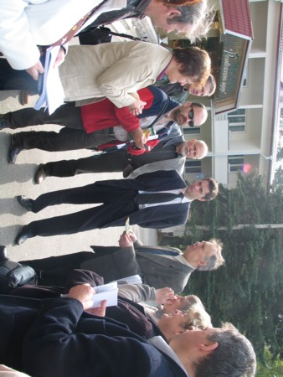
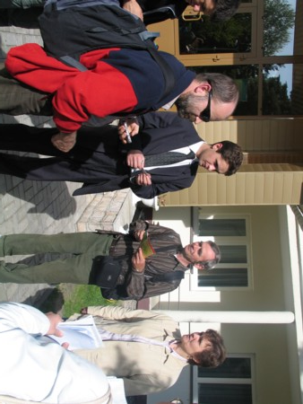
Pierwszego dnia naszego pobytu mieliśmy okazję zwiedzić miasto Kamieniec z jego licznymi zabytkami takimi jak: Baszta Kamieniecka (zwana „Białą Wieżą”) – jest to najcenniejszy pomnik architektury obronnej z XIII w. Wieża położona jest na wysokim pagórku na brzegu rzeki Leśnej, skąd rozpościera się przepiękny widok na panoramę miasta i malowniczo wijącą się rzekę Leśną. Kolejnym znaczącym zabytkiem była Cerkiew p.w. św. Szymona Słupnika 1914r. oraz Kościół p.w. św. Piotra i Pawła z 1925r. w Kamieńcu. a także słynny pomnik księcia Włodzimierza Wasilkawicza (Wołyńskiego) – założyciela miasta Kamieniec. Wraz z przewodnikami oddelegowanymi z Rejonowego Komitetu Wykonawczego w Kamieńcu ruszyliśmy w dalszą podróż po pięknej ziemi Białorusi. Zwiedziliśmy m.in.: cerkiew p.w. Podniesienia Krzyża Pańskiego w Wysokim zbudowana w 1869r., zespół pałacowo-parkowy w dawnym majątku Sapiehów – Potockich z poł. XIX w. oraz przepiękne, pełne mistycyzmu ruiny kościoła p.w. Świętej Trójcy w Wołczynie, wzniesionego w latach 1603-1609. Ostatnim etapem naszej wycieczki tego dnia było obejrzenie wolier ze zwierzętami w miejscowości Kamieniuki – tam też mieliśmy zapewniony nocleg i wyżywienie w Hotelu „Kamieniuki. Na dość znacznym obszarze mogliśmy podziwiać wiele interesujących zwierząt występujących w lasach Puszczy Białowieskiej: żubry, wilki, łosie, jelenie, dziki, koniki typu tarpan, lisy, dwa niedźwiedzie brunatne, lecz najbardziej nasz wzrok przykuł widok pięknego, ogromnego rysia oraz smutnego puchacza zamkniętego w klatce.
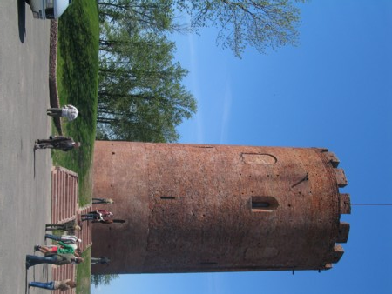
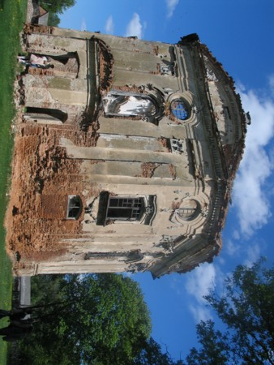
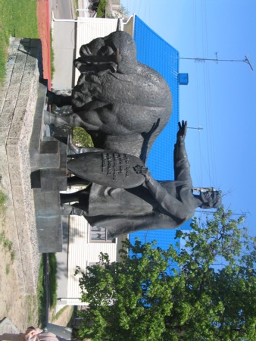
Drugiego dnia zaraz po śniadaniu zaczęliśmy zwiedzać Muzeum Przyrodnicze PPN „Bieławieżskaja Puszcza” w Kamieniukach z bogatymi zbiorami fauny i flory Puszczy Białowieskiej. Następnie sympatyczna pani przewodnik z parku zorganizowała nam interesującą i bardzo ciekawą wycieczkę po szlakach turystycznych Puszczy Białowieskiej. Zobaczyliśmy m.in. piękne zbiorowiska leśne ols, łęg, wspaniałą dąbrowę, mieliśmy okazję przyjrzeć się drzewom-olbrzymom (sosna, dąb) oraz podziwiać czyste jezioro Lackowskoje.
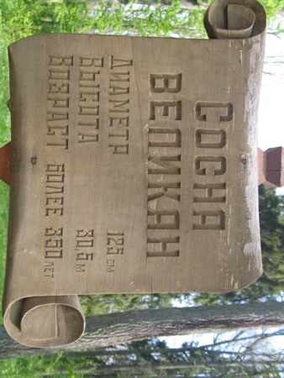
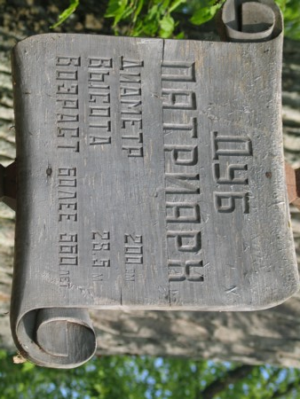
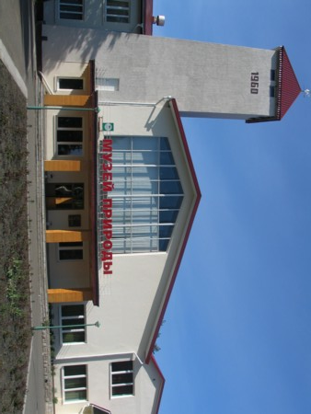
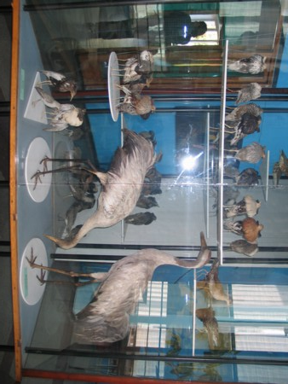
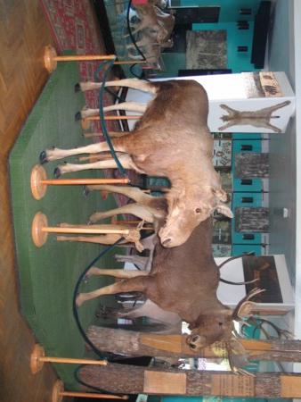
Zawitaliśmy również do słynnej siedziby białoruskiego Dziadka Mroza a także jechaliśmy historyczną szosą strategiczną Prużany-Hajnówka („Carski Trakt”), otwartą w 1903r., na której zachowały się do czasów obecnych mostki (od niedawna mostki zostały udekorowane ogromnymi orłami).
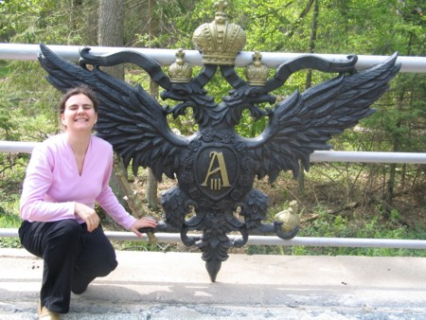
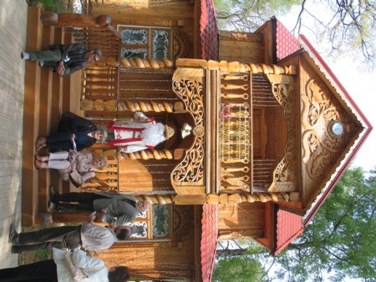
Ostatnim etapem naszej podróży było zwiedzanie spokojnej, malowniczo położonej na brzegu rzeki Leśna Prawa – osady Szereszewo. Tam - panie nauczycielki z szereszewskiej szkoły, pięknie opowiedziały nam o bogatej historii i zabytkach tej miejscowości. Unikalnymi pamiątkami architektury tej osady są m.in.: zabytkowa drewniana dzwonnica z 1799r., Kościół p.w. św. Trójcy, murowana cerkiew św. Mikołaja oraz drewniana cerkiew cmentarna p.w. św. św. Piotra i Pawła z 1824r. Następnym miejscem, które bardzo chcieliśmy zobaczyć to historyczna miejscowość Rużany (pierwsze zapisy o osadzie sięgały już roku 1552).
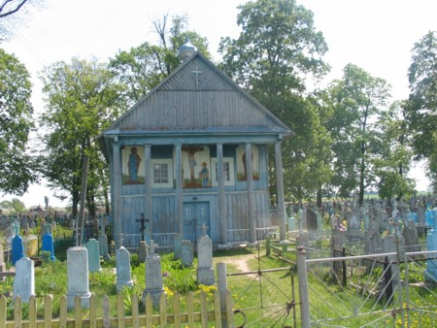
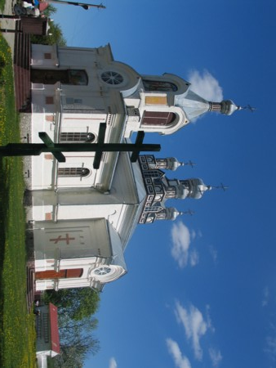
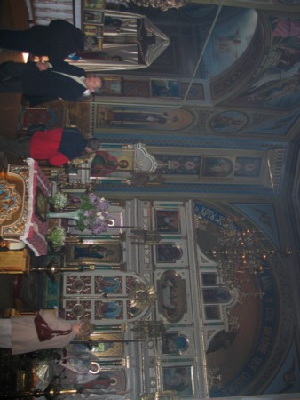
Główną perłą architektoniczną osady jest Pałac Sapiehów (obecnie pozostały jedynie ruiny). Pani pracująca w tamtejszej administracji w niezwykle profesjonalny sposób zapoznała nas z bogatą historią tego miejsca i całej osady Rużany. Byliśmy pełni podziwu jej ogromnej wiedzy i umiejętności jej przekazywania słuchaczom, pomimo, że nie była wyspecjalizowanym przewodnikiem turystycznym, lecz zwykłym urzędnikiem państwowym.
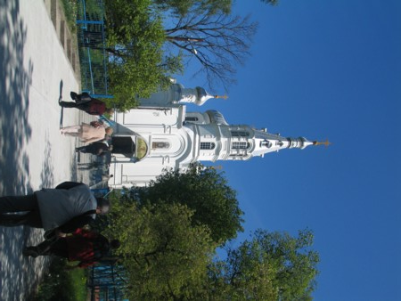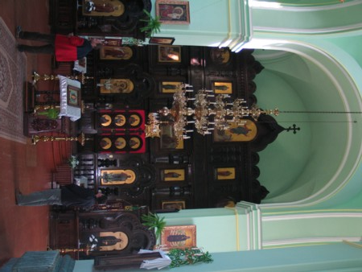
Uwieńczeniem naszej dwudniowej wycieczki krajoznawczej było zwiedzanie pięknie odrestaurowanego miasta Prużany. W tej stolicy rejonu prużańskiego mogliśmy podziwiać m.in.: Sobór Aleksandra Newskiego z 1866r., Białe Ławki (prużańskie sukiennice) oraz kompleks parkowo-pałacowy z Prużańskim Muzeum „Prużański Pałacyk”, po wnętrzach którego oprowadził nas sympatyczny pan przewodnik tam właśnie pracujący. W muzeum zaprezentowane były wnętrza dworu z XIX w.: salon, oranżeria, gabinet myśliwski itp.
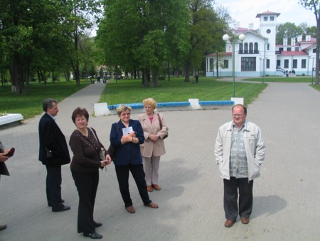
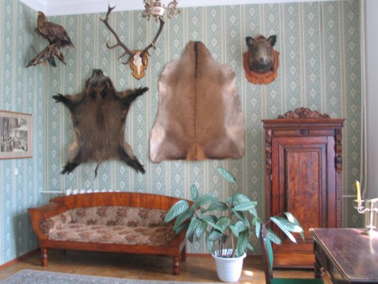
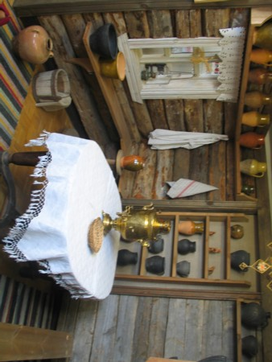
Po zjedzeniu obfitego, bardzo smacznego obiadu w restauracji w Prażanach, pożegnaliśmy się z naszymi opiekunami-pracownikami prużańskiego Rejonowego Komitetu Wykonawczego ruszyliśmy w drogę powrotną do domu.
Wszyscy uczestnicy naszej wycieczki byli bardzo zadowoleni z wyjazdu i przyjechali pełni optymizmu i wiary w to, że już wkrótce będą mogli spokojnie wykorzystać nawiązane podczas wędrówek znajomości i zacząć organizować wycieczki turystyczne do białoruskiej części Puszczy Białowieskiej.
 | Projekt współfinansowany ze środków Unii Europejskiej  pod patronatem Euroregionu Puszcza Białowieska | 

